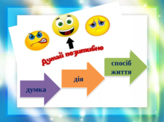
Сьогодні - день позитивного мислення!
Позитивність – це стан розуму. Потрібно лише трохи
практики та старання і досягти позитивності легше,
ніж здається.
9 порад,
які допоможуть розвинути силу позитивного мислення :
- Більше посміхайтеся

- Ігноруйте негативні думки, замінюючи їх оптимістичними

- Пропускайте у свою підсвідомість тільки відчуття успіху, щастя, сили

- В думках, під час розмови використовуйте позитивні слова – «я можу», «це можливо», «я зможу це зробити» та ін.

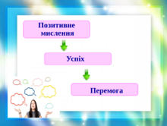

- Позитивний настрій допомагає зняти стрес і , як наслідок, захищає ваше здоров’я

- Більше гуляйте і займайтеся будь-якою фізичною активністю ( це допоможе виробити позитивне ставлення)

- Дивіться фільми, які допомагають відчувати себе щасливим

- Асоціюйте себе з людьми, які мислять позитивно

- Візуалізуйте свої досягнення – просто уявіть, що у вас все вийде – і це змусить вас перейнятися оптимізмом. Трохи фантазії нікому не завадить

Лікар-дезінфекціоніст Надвірнянського РВ
ДУ «Івано-Франківський ОЦ КПХ МОЗУ» Г.Катаман

